Результаты
IV всероссийского конкурса
учебно-методических работ
«Уроки педагогического
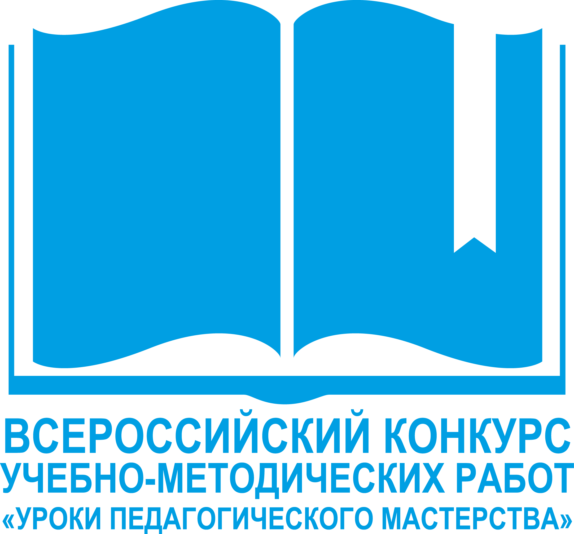
мастерства»

Сроки проведения с 30 октября по 5 декабря 2016 года

Министерство образования и науки Российской Федерации
Бирский филиал Федерального государственного бюджетного образовательного учреждения высшего образования
«Башкирский государственный университет»
Администрация городского округа город Уфа, Аксаковский фонд
Муниципальное казённое учреждение Управление образования муниципального района Бирский район
Республики Башкортостан
Муниципальное бюджетное общеобразовательное учреждение Средняя общеобразовательная школа № 9 города Бирска
муниципального района Бирский район Республики Башкортостан

Конкурсная комиссия:
Пономарев А.Ф. – заместитель директора по научно-исследовательской деятельности Бирского филиала Башкирского государственного университета, кандидат физико-математических наук, доцент, г. Бирск;
Блинова Е.С. – заместитель директора МБОУ Средней общеобразовательной школы № 9, г. Бирск;
Заярнюк А.Н. – доцент, член Творческого союза художников России и международной федерации, факультет педагогики Бирского филиала Башкирского государственного университета, г. Бирск;
Исламова З.Ф. – отличник образования РБ, кандидат педагогических наук, доцент факультета педагогики Бирского филиала Башкирского государственного университета, г. Бирск;
Лобов В.А. – кандидат педагогических наук, начальник МКУ «Управление образования муниципального
района Бирский район; Республики Башкортостан», г. Бирск;
Мальцева Г.М. – начальник отдела информационно-методической работы МКУ Управление образования, г. Бирск;
Павлов А.В. – директор МБОУ Средней общеобразовательной школы № 9, г. Бирск;
Сарапулова А.В. - кандидат педагогических наук, доцент кафедры общеобразовательных дисциплин, филиал Магнитогорского государственного технического университета им. Г.И. Носова в г. Белорецке, г. Белорецк;
Синагатуллин И.М. - доктор педагогических наук, профессор, заведующий кафедры педагогики и методики начального образования, факультет педагогики Бирского филиала Башкирского государственного университета, г. Бирск;
Ременникова Ю. С. – кандидат педагогических наук, заместитель декана по учебной работе факультета педагогики Бирского филиала Башкирского государственного университета, член Творческого союза художников России и международной федерации художников, г. Бирск;
Файзуллина Э.Ш. – кандидат филологических наук, доцент, член Союза журналистов Башкортостана и России, ведущий научный сотрудник Аксаковского фонда, администрации городского округа города Уфы, г. Уфа.

Задачи конкурса:
- обобщение методического опыта с целью повышения его качества в области преподавания гуманитарных, художественно-эстетических и естественно-научных предметов;
- формирование методического банка лучших педагогических разработок, диалог и партнерство в различных областях теории и практики преподавания в школе и в вузе;
- совершенствование профессионального мастерства и престижа труда педагога;
- создание по итогам конкурса практико-ориентированного сборника методических разработок.

направления конкурса
1. Дошкольное и начальное образование
ДИПЛОМ | ФИО | номинация | ГОРОД
1 степени | Дильмухаметова Р.Я., Исхакова Г.Т. | Исследовательско-познавательный проект | Бирск
1 степени | Парсаева Д.А. | Сценарий урока | Благовещенск
2 степени | Гулиева А.Ф. | Сценарий родительского  собрания | Агидель
3 степени | Низаева А.В. | Сценарий урока | Благовещенск
3 степени | Иштубаева Л.В. | Конспект орг. образовательной деятельности | Агидель
2. СОЦИАЛЬНО-Гуманитарное образование
1 степени | Рязанова А.А., Закирова А.Б. | Сценарий внеклассного  мероприятия | Бирск
1 степени | Рахматуллина Т.А., Хамидуллина Л.К., Саитова Р.Ф. | Сценарий родительского  собрания | Бирск
2 степени | Сергеева.О.О., Зубаиров А. | Эссе | Бирск
2 степени | Исмагилова А.В. | Сценарий урока | Казань
2 степени | Саидова А.М, Закирова А.Б. | Сценарий внеклассного  мероприятия | Бирск
3 степени | Альмакаева А.А., Закирова А.Б. | Сценарий внеклассного мероприятия (психолого-педагогический тренинг) | Бирск
3 степени | Хаирзаманова Р.Ф.,  Хамидуллина Л.К. | Классный час | с. Кальтяево,  Татышлинский  район
3. Естественно-научное образование
1 степени | Айгишева Т.О., Исхакова А.Т. | Сценарий внеклассного  мероприятия | Бирск
2 степени | Шангареева Д.Ю., Исхакова А.Т. | План-конспект урока | Бирск
2 степени | Ахмерова Д.Н., Исхакова А.Т. | Образовательная  программа | Бирск
3 степени | Хуснутдинова Л.Р., Исхакова А.Т. | План-конспект лекции для магистров | Бирск
3 степени | Груденко Р. П., Исхакова А.Т. | Конспект лекции | Бирск
4. Художественно-эстетическое образование
1 степени | Кутлуметова В.К. | Образовательная  программа | Бирск
1 степени | Батырбаева В.А. | Технологическая карта урока | Благовещенск
2 степени | Банникова Ю.Ю. | Технологическая карта урока | с. Краснохолмский Калтасинский район
2 степени | Катричева К.А. | Технологическая карта урока | Нефтекамск
2 степени | Мелконян С.Х. | Образовательная  программа | Бирск
3 степени | Камалова П.Л. | План-конспект урока | Бирск

